**Исследование в действии:**

**Применение STEAM -технологии для формирования навыков анализа**

**учащихся на уроках математики**

**Адилгалиева Жанлыш Салыковна**

учитель математики Назарбаев Интеллектуальная школа

химико-биологического направления (г.Атырау)

**Введение**

Обучение математике является одной из важнейших составляющих образования, поскольку математические навыки широко применяются во многих областях жизни. Однако многие учащиеся испытывают трудности при изучении математики, поскольку она может казаться абстрактной и сложной для понимания. В последнее время, с использованием новых технологий и подходов, образовательные учреждения и педагоги ищут инновационные способы увлекательного и эффективного обучения математике.

Один из таких подходов — это использование средств STEAM технологии в процессе обучения математике. Данный подход включает интеграцию науки, технологий, инженерии, искусства и математики с целью развития комплексных навыков учащихся, таких как критическое мышление, проблемное решение, творческое мышление, коммуникация и сотрудничество [1].

Поэтому на уроках математики использую технологию STEАM (Science, Technic, Engineering, Art, Mathematics) – новая технология в образовании, объединяющая в своих началах науку, технику, конструирование (проектирование) и математику. Я считаю, что на уроках необходимо решать задачи, наглядно показывающие связь математики и истории, биологии, физики, литературы, информатики. Важно сформулировать на уроках математики целостное восприятие решаемой задачи, умение проводить выбор методов решения, перенос и использование знаний, умений, навыков с одной учебной дисциплины на другую, узнавание и применение фактов из различных дисциплин (физика, химия, информатика и т.д.). Выполнение творческих проектов повышает уровень мотивации к изучению математики, помогает учащимся в формировании основных общематематических понятий, позволяет учащимся реализовать творческие способности, развивать математические умения и навыки.

**Цель исследования:** Как используя STEАM-технологию сформировать исследовательские навыки у учащихся на уроках математики.

**Вопрос исследования**: Как посредством использования STEАM-технологии сформировать умения учащихся анализировать, находить связь, классифицировать, сравнивать, группировать, систематизировать.

**Актуальность** заключается в том, что STEАM –образование лучше готовит к реальной жизни, ломая стену между традиционным аудиторным образованием и практической работой над конкретными задачами, демонстрируя, как данный научный метод может быть применен в повседневной жизни.

**Методология исследования**: анкетирование и интервьюирование учащихся; исследование реальных учебных ситуаций; наблюдение уроков коллегами; самоанализ уроков.

Основная идея STEAM подхода такова: практика так же важна, как и теоретические знания. То есть, обучаясь, мы должны работать не только мозгами, но и руками. Обучение лишь в стенах класса не успевает за стремительно меняющимся миром. Основным отличием STEAM подхода является то, что здесь дети используют и свои мозги, и свои руки для успешного изучения множества предметов. Знания, которые они получают, они «добывают» самостоятельно.

**Исследование проводилось на 18 учениках 9 класса. В качестве входящего контроля совместно с психологом школы была проведена** входная диагностика сформированности исследовательских навыков до применения технологии перевернутого обучения.

**Таблица 1.** *Степень сформированности исследовательской деятельности*

|  |  |  |  |
| --- | --- | --- | --- |
| **Компоненты исследовательской деятельности** | **Степень**  **сформированности** | **Результаты**  **и анализ входной диагностики** | **%** |
| Ученики сами ставят проблему, ищут пути ее развития и находят само решение. | высокая | 2 ученика | 11% |
| Ученик уже самостоятельно может найти методы решения поставленной проблемы и прийти к самому решению, но без помощи учителя не может увидеть проблему. | средняя | 4 ученика | 22% |
| Ученик не может самостоятельно увидеть проблему, найти пути решения, но по указанию учителя может найти методы решения. | низкая | 12 учеников | 67% |

По итогам входного тестирования по сформированности исследовательских навыков учащихся 9 класса видно, что 12% учащихся имеют высокие ИН, 22% - средние ИН, 67% -низкие ИН.  **STEAM**-обучение строится с опорой на следующие принципы:

1.Образовательный процесс организуется в формате проектов. Для работы над каждым таким проектом ребята объединяются в группы (команды) и решают учебные задачи сообща.

2.Обучение имеет практическую направленность. Реализация проектов дает результаты, которые уже готовы к использованию – в учебе (например, для усовершенствования учебно-воспитательного процесса), в быту (для нужд семьи), к внедрению на производстве (на уровне предприятия или города) и т. д.

3.Интегративный междисциплинарный характер обучения. Предметы изучаются не по отдельности, как в традиционной школе (когда фрагментарные знания из разных областей науки вроде есть, а как их применять и зачем, непонятно), а рассматриваются в тесной связке друг с другом. Педагог так строит учебные задачи, что для их решения нужно использовать знания, умения и навыки сразу из нескольких дисциплин – из разных отраслей науки.

4.Основой образовательного процесса становятся дисциплины, имеющие первостепенное значение при подготовке исследователей и инженеров, а это естественные науки (биология, география, физика, астрономия, химия) и технические (инженерные) дисциплины (геометрия, информатика, компьютерная графика).

Главная цель STEАM-подхода — преодолеть свойственную традиционному образованию оторванность от решения практических задач и выстроить понятные ученикам связи между учебными дисциплинами. [1].

Одна из задач моей работы – применение знаний, полученных на уроке на практике. Для того, чтобы жить, работать и соответствовать новым условиям, мне представляется весьма важным аспектом: формирование исследовательской культуры каждого ученика. Поэтому внедрение STEAM –на уроках математики провожу через исследовательские проекты.

**Пример использования STEAM –технологий на уроках математики**

Тема урока «Площадь круга и его частей». 9 класс. Фрагменты урока.

Вступительное слово преподавателя: Необходимость решать задачи на вычисление площади круга, кругового сектора, кругового сегмента возникает в различных областях нашей жизни и это дает нам понимание значимости математики в повседневной жизни, поэтомуза две недели до этого урока перед вами была поставлена **проблемная ситуация**:

**1. Проблема – определить проблему** – погружение в проект. Тема проекта связана с темой урока: Администрация школы предложила проект**:** Введение традиции **«Озеленение территории школы»** по озеленению и благоустройству территории и помещений школы и выделила каждому классу участок на пришкольной территории для оформления клумб-цветников, диаметром 3 метра. Группам необходимо рассчитать, как, максимально используя размеры участка, сделать клумбу формы круга и посадить цветы не менее трёх разных видов с минимальными материальными затратами. Для решения проблемы подготовлен кейс, в котором предложены информация о размерах участка, о видах цветов, стоимости их приобретения. Учащимся предлагаются задания: Используя текст «кейса» проведите расчеты, чтобы узнать стоимость покупки цветов, если круглую клумбу разделить на $3,4$ равных сектора. Сравните результат с другими группами. Подготовьте свои исследования на презентации. Учащиеся разбиваются на группы, изучают и систематизируют материал по теме «Площадь круга и ее частей», создают презентации по изучаемому материалу (работают в течение двух недель).

**Учитель: Какая работа была проделана**: На начальном этапе работы над проектами работу проводили совместно с учащимися (составляли план, распределяли роли между членами группы и т.д). Учащиеся проводили самостоятельный поиск, сбор и структурирование необходимой информации (изучение учебной, справочной и др. литературы, Интернет-ресурсов). Учащиеся на уроке химии изучали кислотность почвы на клумбе на уроке биологии выясняли, какие цветы можно посадить, в зависимости от кислотности почвы (Приложение 3). В Интернет магазине семян изучали цены:

<https://www.flip.kz/catalog?subsection>. Так как пакетики семян продаются в грамма, также подсчитывают **количество семян в 1 грамме** <https://magazinsemena.ru/tsvety_kolichestvo-semyan/>.В Интернете искали информацию опосадке цветочных культур на 1 м2 площади цветника. <https://docs.cntd.ru/document/573957079/titles/JFCD5B>

Используя электронную таблицу Excel, учащиеся занесли все полученные данные и проводят **расчет цен** на однолетние и многолетние семена цветов для посадки.

**Выбор решения – участие в аргументации и доказательства (защита проектов).** На данном этапе предлагаю каждой группе выбрать очередность и ознакомиться c критериями оценивания презентаций и объяснение самой процедуры оценивания;

-Защита проектов с использованием мультимедийных презентаций (3 проекта   по 5-7 минут); Все 3 группы показывают, как можно разбить круглую клумбу на круговые сектора и треугольники, показали вычисление площади данных фигур, затем учитывая нормы высадки цветочных культур на 1 м2, провели расчет цен на однолетние и многолетние семена цветов для посадки и в итоге показали примерный шаблон полученной клумбы и какая сумма необходима для реализации проекта.

**Презентации групп.**

-вопросы учащихся - экспертов к группе, защищавшей проект (3 – 4 вопроса);

-высказывание мнений экспертов по критериям оценивания (без озвучивания баллов.) Далее идет обсуждение проблемных вопросов проекта.

Группы обсуждают итоги защиты проектов с выставлением и подсчетом общих баллов. Выбирается по мнению учащихся «Лучший проект «Цветочная поляна».

**Заключительный этап урока с проведением рефлексии**. В данном проекте как учитель выступаю в роли научного консультанта, и провожу **оценивание учебных достижений** учащихся при использовании групповой формы работ.

**Подведение итогов:**

Участники проекта провели большую плодотворную работу: Узнали много интересного и познавательного о флоре окружающего мира; Применили полученный теоретический материал и применили на практике применение формул площади круга, кругового сектора, кругового сегмента, что окажется полезным при выполнении СОР и СОЧ. Учились использовать энциклопедические данные, интернет-ресурсы в урочной и внеурочной деятельности; Осваивали технологию создания компьютерной презентации; Следовали установленным правилам в планировании и контроле способа решения; Полученные знания и навыки будут использовать в межпредметных связях и новых проектах.

**Результаты проекта:** Создание клумбы на территории школы. Привлечение учеников к дальнейшей работе над проектом.

**Выводы:** Урок с использованием STEAM –технологий затронул темы, связанные с другими учебными предметами (биология, химия, экономика, информатика, искусство). Рассмотрение стандартного материала нестандартными методами дало интересные результаты. Коллективный творческий процесс вызвал положительный интерес к изучению темы “Площадь круга и его частей”. Применение новых технологий ведения урока позволило доступно, наглядно и компактно подать изучаемый материал.

**В конце учебного года провели выходную диагностику сформированности исследовательских навыков.**

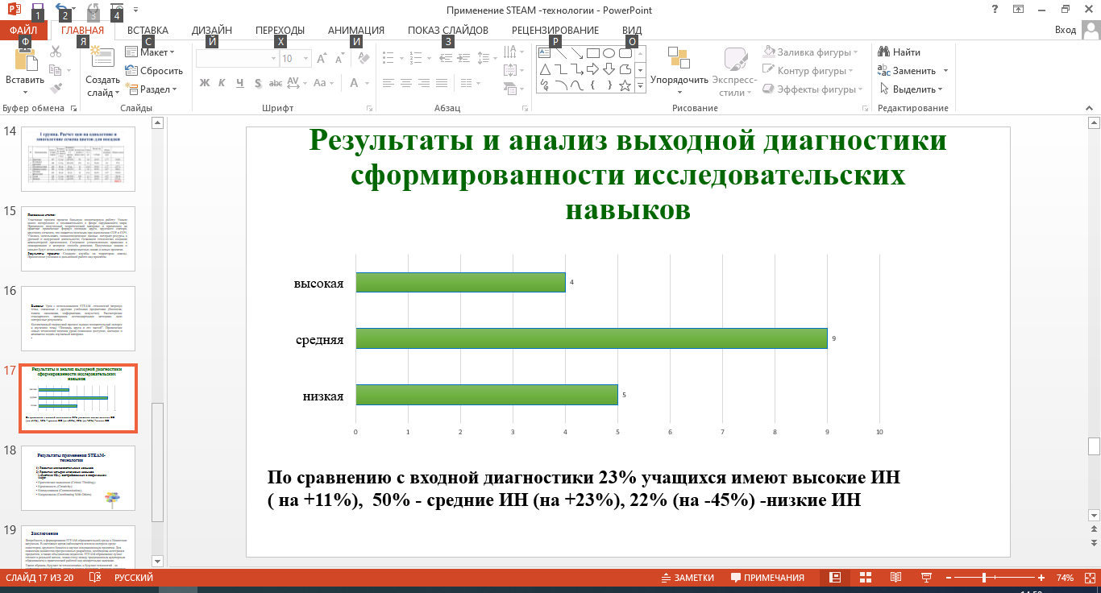

По итогам видно, чтопо сравнению с входной диагностики 23% учащихся имеют высокие ИН (на +11%), 50% - средние ИН (на +23%), 22% (на -45%) -низкие ИН.

**Результаты применения STEAM-технологии на уроках математики:**

1) Развитие исследовательских навыков учащихся.

2) Развитие четырех ключевых навыков («Система 4К»), востребованных в современном мире:

Критическое мышление (Critical Thinking); Креативность (Creativity); Коммуникация (Communication); Координация (Coordinating With Others).

**Заключение:**

Потребность в формировании STEAM-образовательной среды в Казахстане актуальна. В настоящее время наблюдается всплеск интереса среди инвесторов, крупного бизнеса к научно-инновационным проектам. Для появления множества прогрессивных разработок, необходима интеграция предметов, а также объединения педагогов. STEАM-образование лучше готовит к реальной жизни, ломая стену между традиционным аудиторным образованием и практической работой над конкретными задачами.

Таким образом, будущее за технологиями, а будущее технологий - за учителями нового формата, которые смогут расширить кругозор учащихся до бесконечности.

Литература:

1. Ярмонова Е.А., Чернышова О.А. Методические рекомендации по использованию STEAM-технологий на уроках математики // Известия Самарского научного центра Российской академии наук. 2018. Т. 20, № 4. С. 526–530.